**chaper6、7(2022)**

题量: 12 满分: 100

作答时间:09-26 22:06至10-21 23:55

[智能分析](https://stat2-ans.chaoxing.com/study-knowledge/ans?courseid=204377525&cpi=206036082&clazzid=60450788&ut=s&relationId=22542933&type=2)

100分

**一. 计算题（共12题，100分）**

1. (计算题, 8分)

试列写图示元件的VCR（要求①电压表示电流，②电流表示电压两种形式）

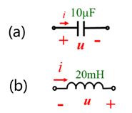

**我的答案：**

8分

(a):

①;

②;

(b):

①;

②。

**正确答案：**

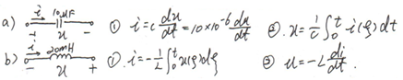

**答案解析：**

具体解析

2. (计算题, 10分)

试绘制画u的波形。

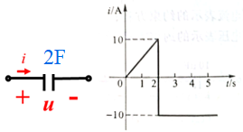

**我的答案：**

10分

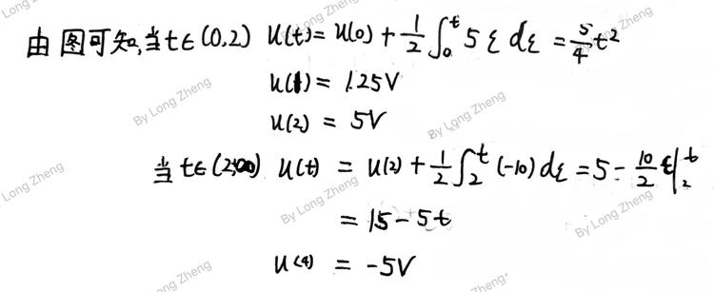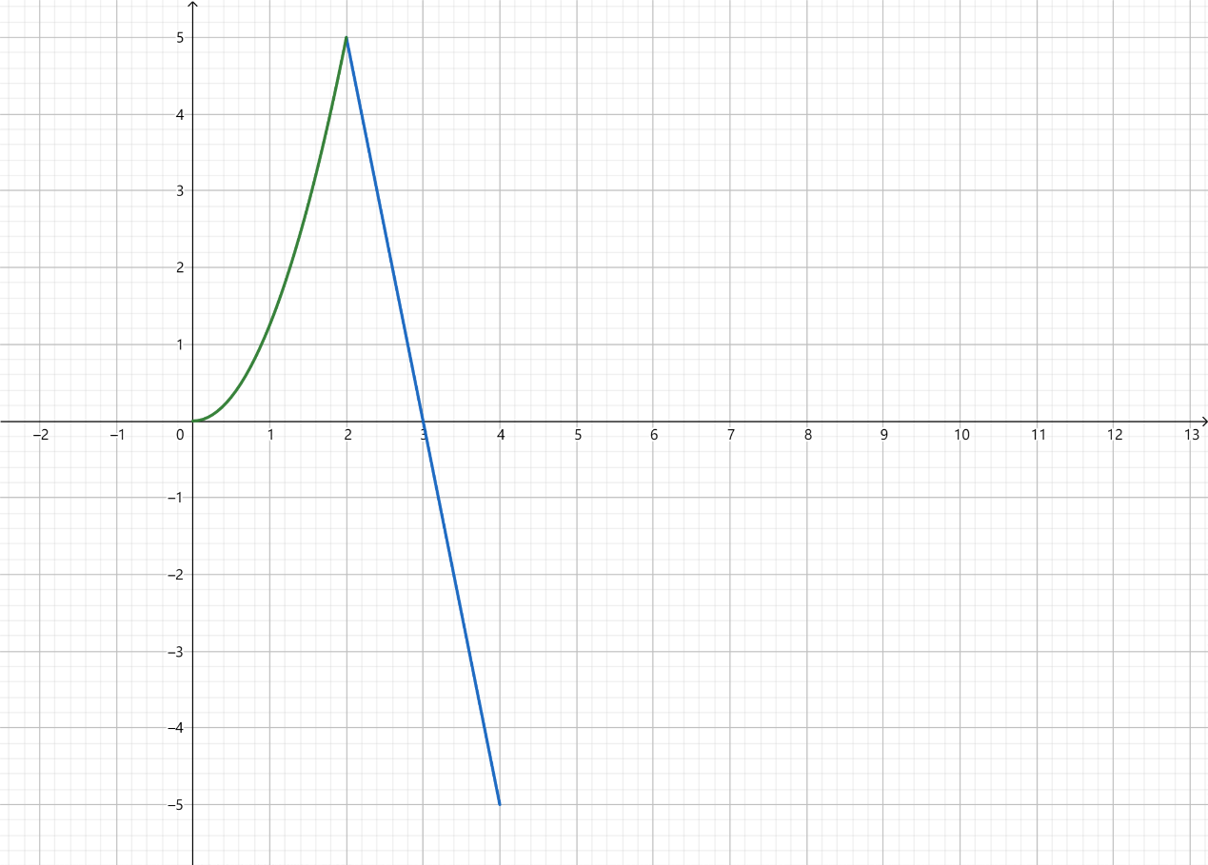

**正确答案：**

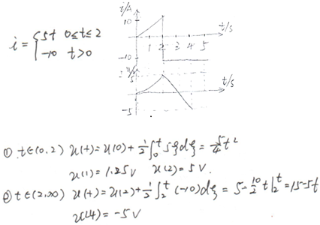

**答案解析：**

具体解析

3. (计算题, 10分)

试绘制画电流i的波形。

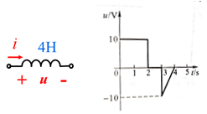

**我的答案：**

10分

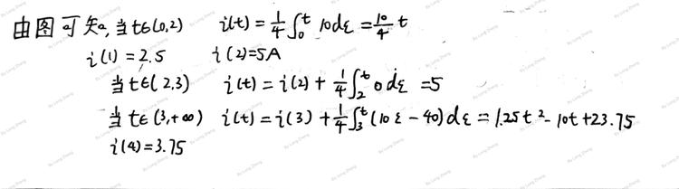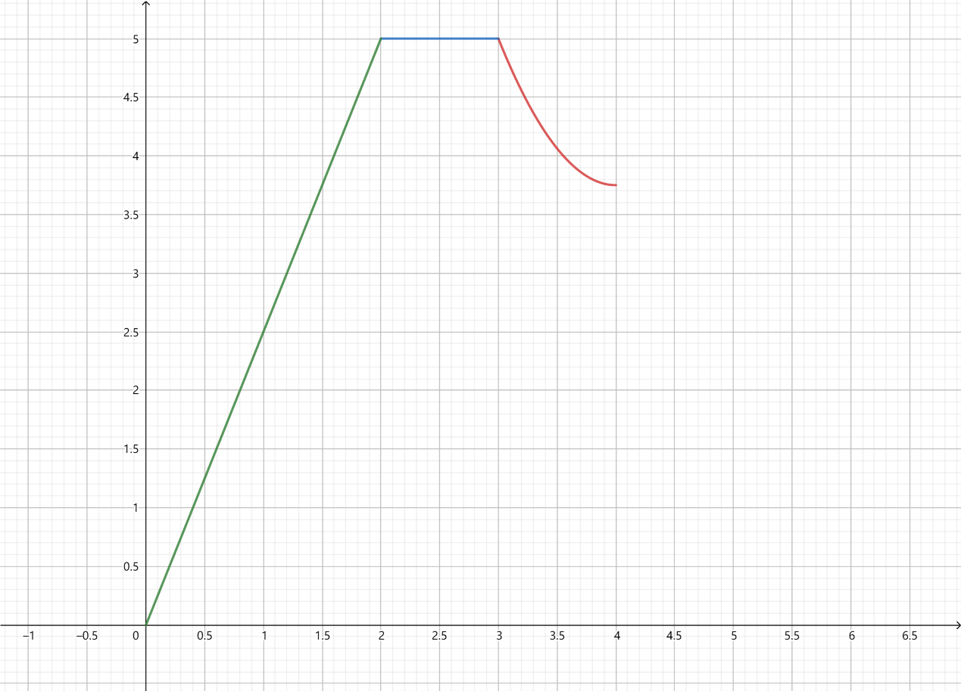

**正确答案：**

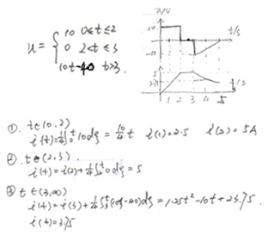

**答案解析：**

具体解析

4. (计算题, 8分)

若电路换路前处于直流稳态，试求开关打开后的电压u(t).

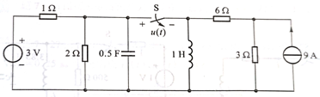

**我的答案：**

8分

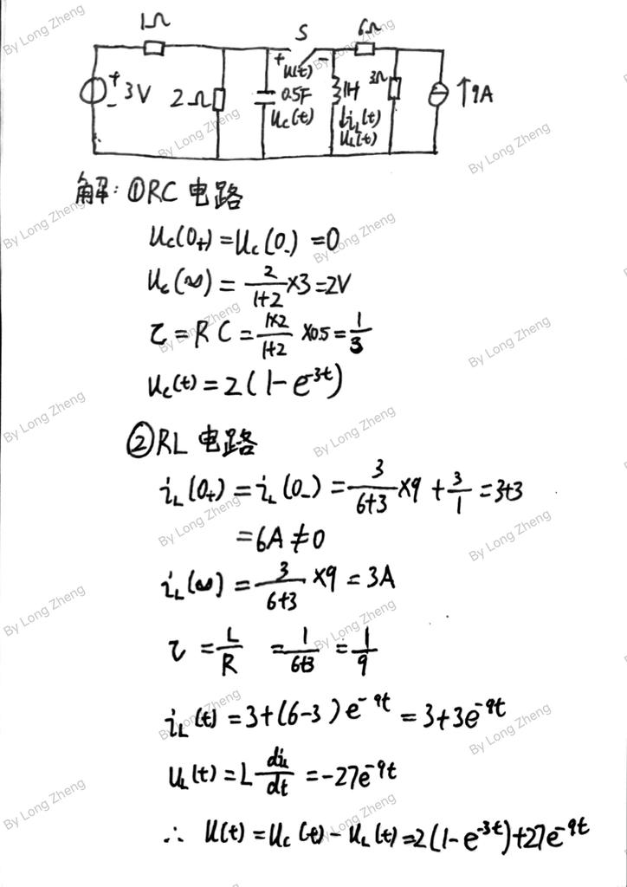

**正确答案：**

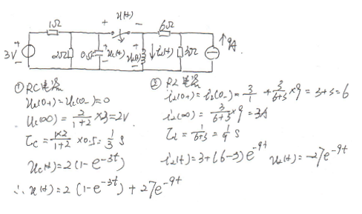

**答案解析：**

具体解析

5. (计算题, 9分)若电路换路前处于直流稳态，当t=0时，开关S由1投向2，试求，t>0后电容电压uc(t)，并画出其波形。

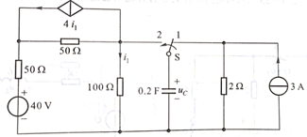

**我的答案：**

9分

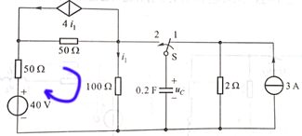

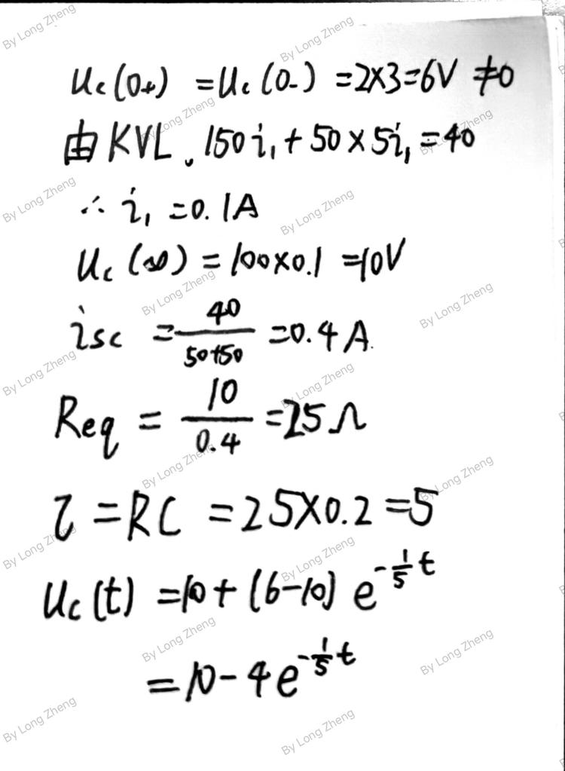

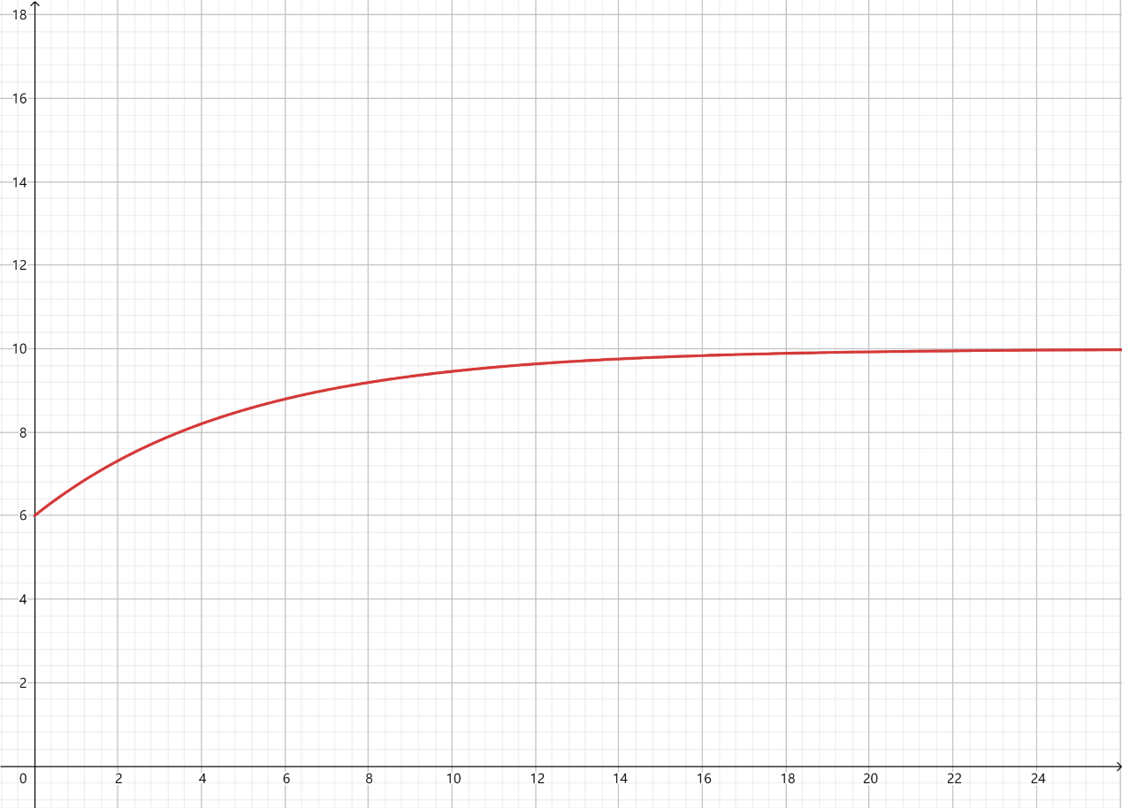

**正确答案：**

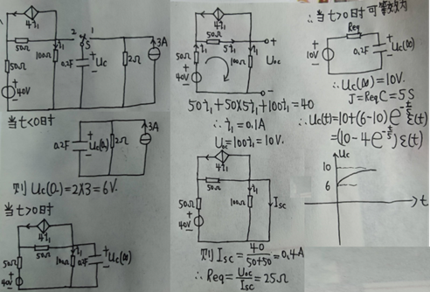

**答案解析：**

具体解析

6. (计算题, 10分)

如图，R=1000Ω，C=10μF，试求电容电压uc，并画出波形。

要求：1）用分段函数表达

          2）有一个表达式写出

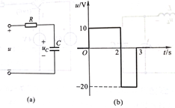

**我的答案：**

10分

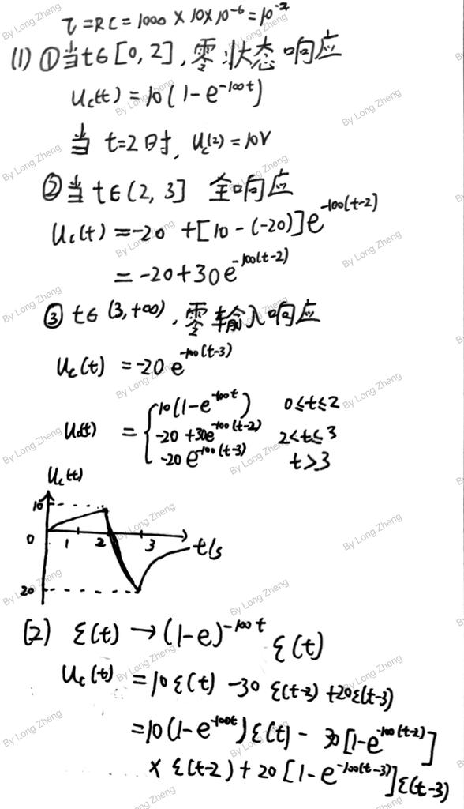

**正确答案：**

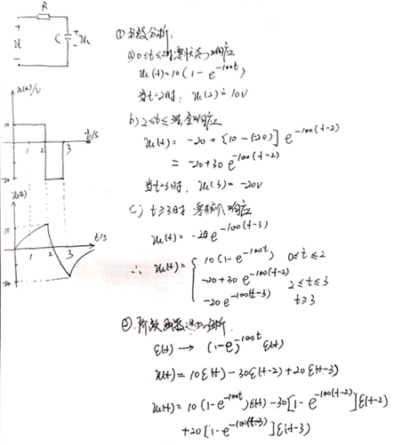

**答案解析：**

具体解析

7. (计算题, 6分)

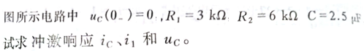

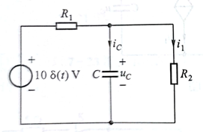

**我的答案：**

6分

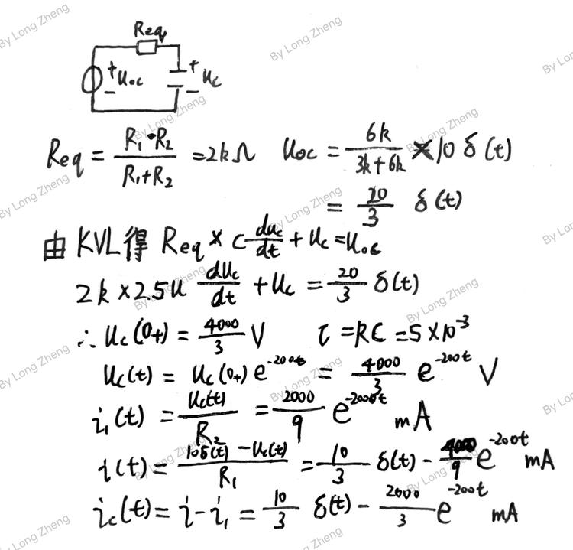

**正确答案：**

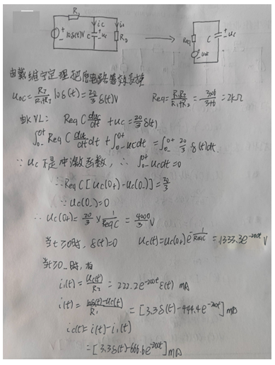

**答案解析：**

具体解析

8. (计算题, 6分)

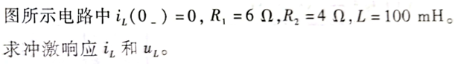

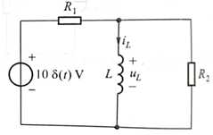

**我的答案：**

6分

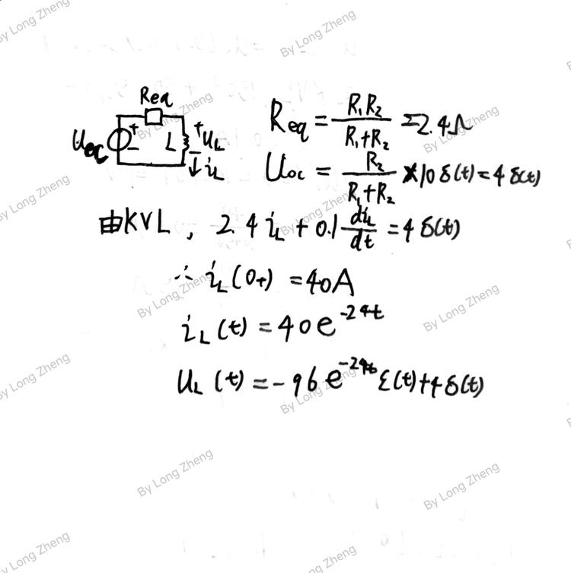

**正确答案：**

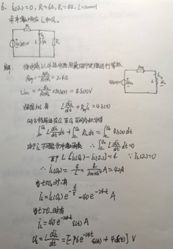

**答案解析：**

具体解析

9. (计算题, 6分)若电路换路前处于直流稳态，当t=0时，开关S由1投向2，试求，t>0的电感电流iL(t)。

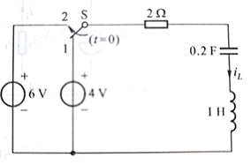

**我的答案：**

6分

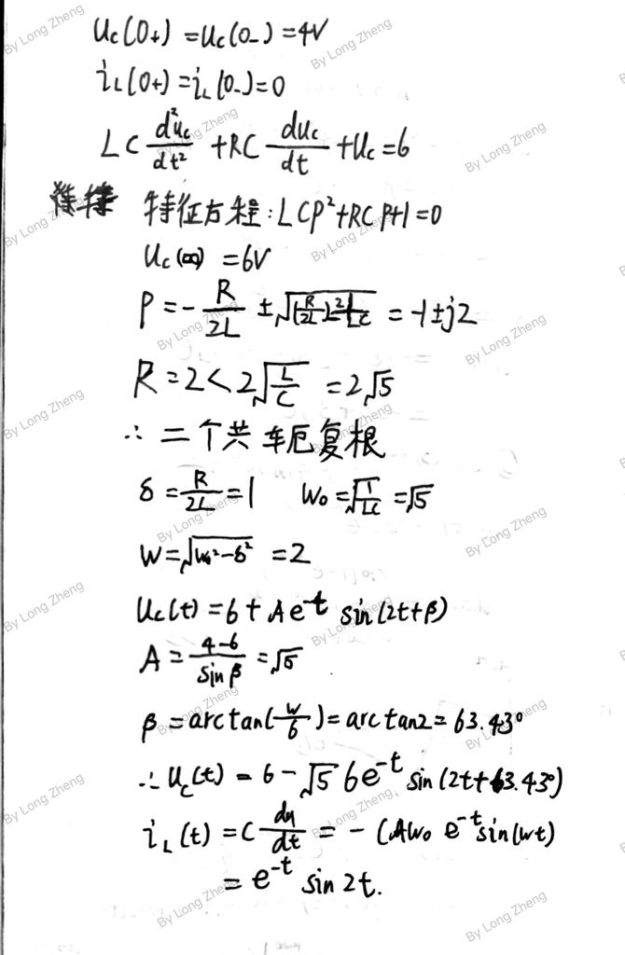

**正确答案：**

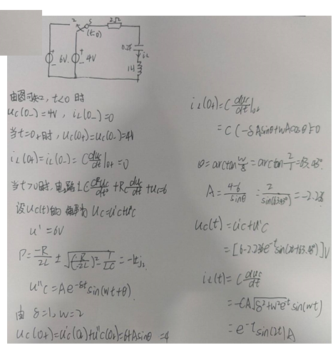

**答案解析：**

具体解析

10. (计算题, 9分)

图示电路,当处于直流稳态,当时开关S闭合,求时,电流,并画出响应曲线。

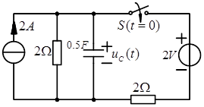

**我的答案：**

9分

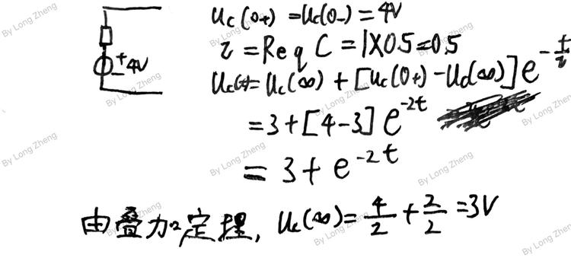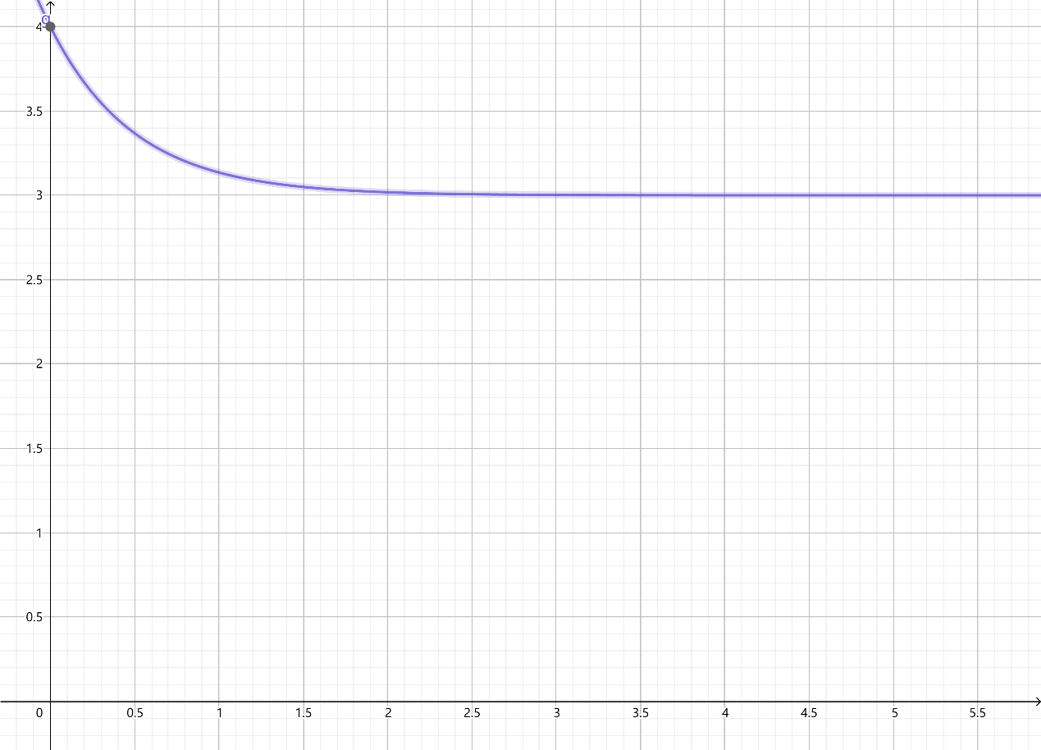

**正确答案：**

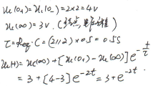

**答案解析：**

具体解析

11. (计算题, 9分)

如图,当 时电路处于直流稳态,开关S为断开状态,当时开关S闭合, 当时开关S再次打开,试求:,并画出响应曲线。

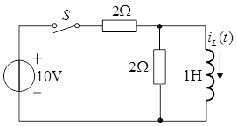

**我的答案：**

9分

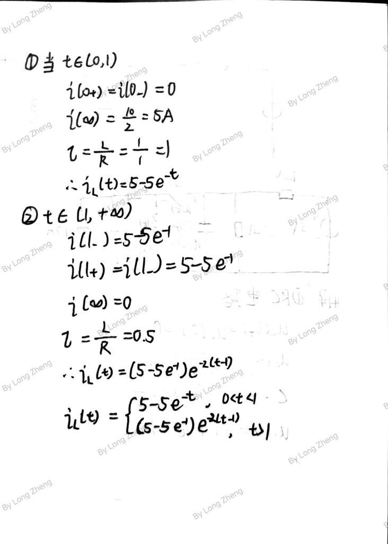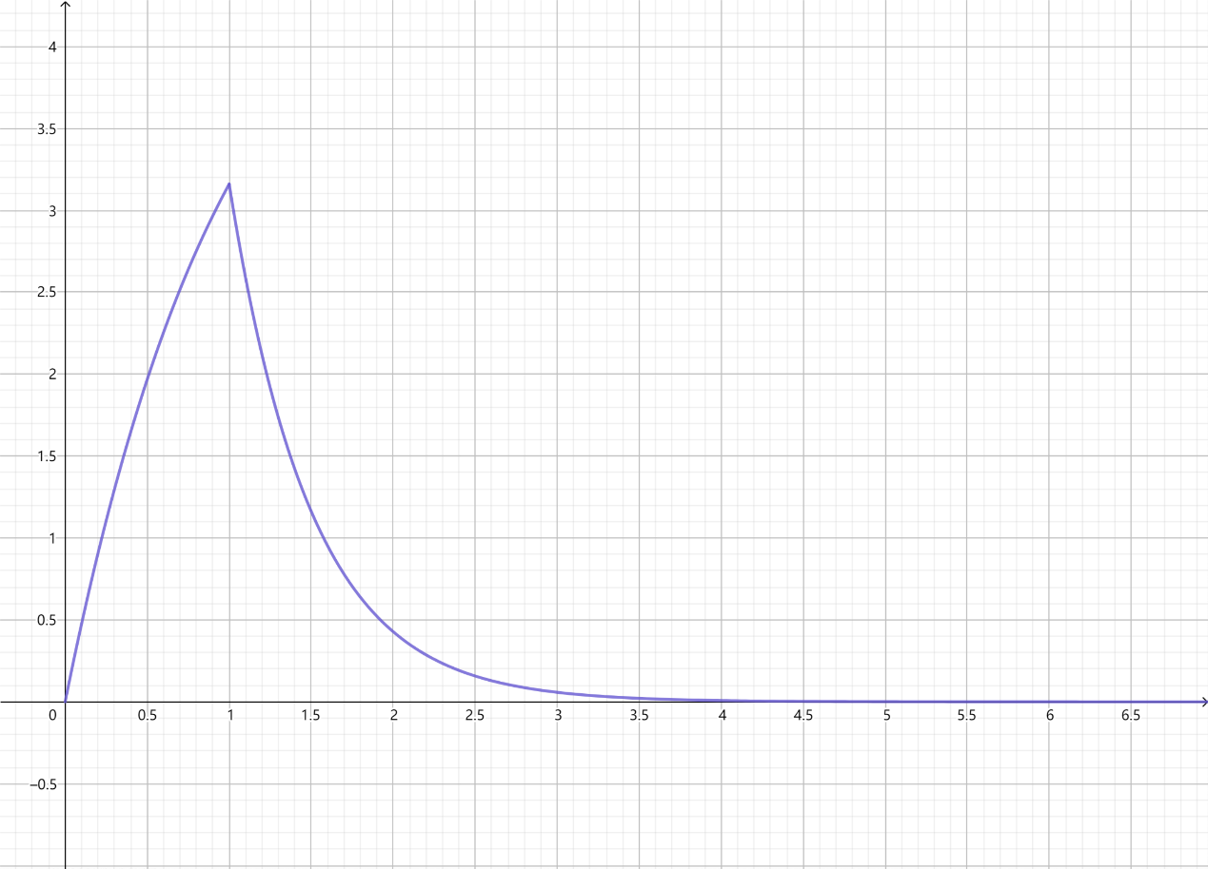

**正确答案：**

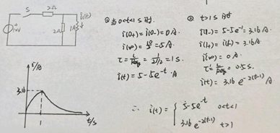

**答案解析：**

具体解析

12. (计算题, 9分)

电压源输出波形如图所示,试求电感电流,并画出响应曲线。

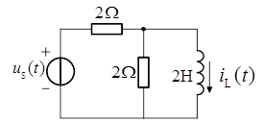 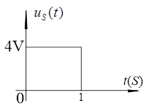

**我的答案：**

9分

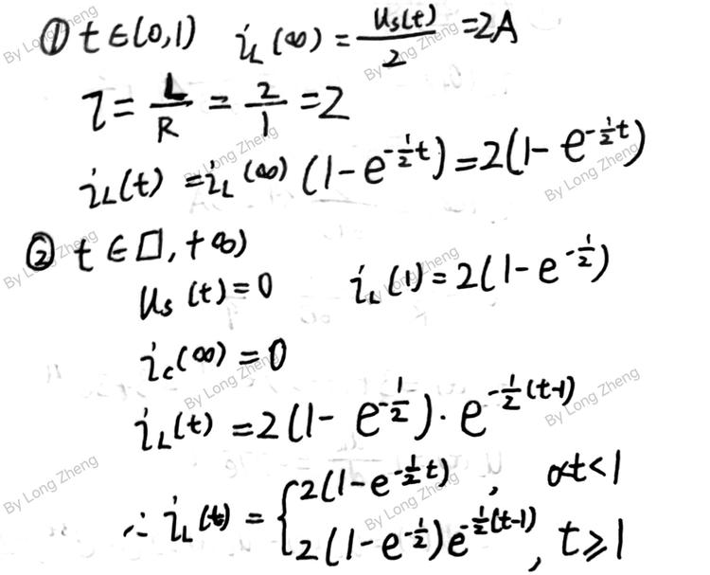

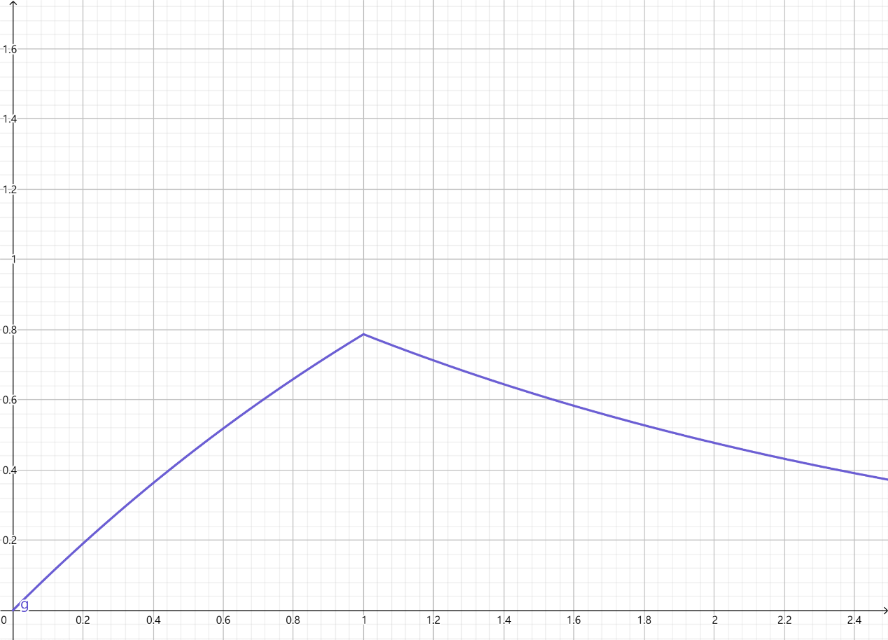

**正确答案：**

